1) ‫ﺍﻋﺪﺍﺩ‬ ‫ﺑﺪﻭﻥ‬ ‫ﻋﻼﻣﺖ‬ ‫‪۱‬‬ ‫ﺯﯾﺮ‬ ‫ﺭﺍ‬ ‫ﺑﻪ‬ ‫ﻣﺒﻨﺎﯼ‬ ‫‪10‬‬ ‫ﺗﺒﺪﯾﻞ‬ ‫ﮐﻨﯿﺪ‪.‬‬

‫‪base 2: 00111010110‬‬

‫‪base 2: 1001110.011‬‬

‫‪base 8: 355.411‬‬

base 16: FAB1.CD7‬‬‫‪

2) ‫ﺑﺮﺍﯼ‬ ‫ﻧﻤﺎﯾﺶ‬ ‫ﻫﺮ‬ ‫ﯾ‬ک ‫ﺍﺯ‬‫ﺍﻋﺪﺍﺩ‬ ‫ﻣﺒﻨﺎﯼ‬ ‫‪۱۰‬‬ ‫ﺯﯾﺮ‬ ‫ﺩﺭ‬ ‫ﻣﺒﻨﺎﯼ‬ ‫‪۲‬‬ ‫ﻭ‬ ‫‪BⅭⅮ‬‬ ‫ﭼﻨﺪ‬ ‫ﺑﯿﺖ‬ ‫ﻧﯿﺎﺯ‬ ‫ﺍﺳﺖ؟‬

832

64107

3) تمام اعداد زیر ۸ بیتی و در سیستم مکمل ۲ هستند. عملیات خواسته شده را برای هریک (بدون تبدیل مبنا) انجام دهید.

۰۰۰۰۱۰۱۱+۰۱۰۱۱۱۱۰

۱۰۰−۱۱۰۰۰۰

۱۰۰۰۱۰۰۰×۱۱۰۱۱۰۰

۱۰۱۱۰÷۱۰۰۱۱۰۱۱

۴) عبارت های بولی زیر را فقط با استفاده از گیت های AND و OR و NOT پیاده‌سازی کنید.

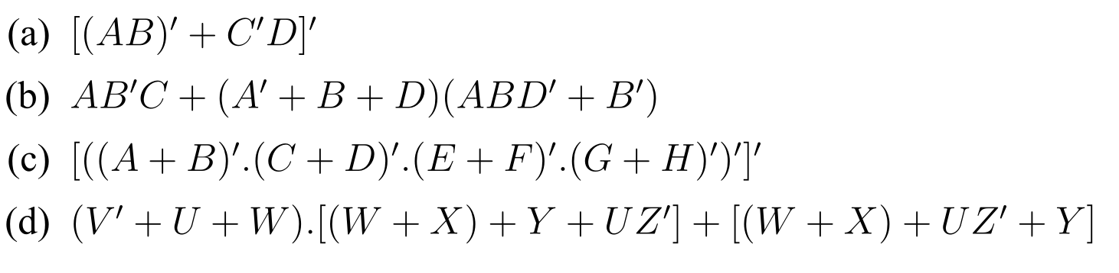

۵) ‫ﻣﻮﺍﺭﺩ‬ ‫ﺧﻮﺍﺳﺘﻪ‬ ‫ﺷﺪﻩ‬ ‫ﺭﺍ‬ ‫ﺑﻪ‬ ‫ﺩﺳﺖ‬ ‫ﺁﻭﺭﯾﺪ‪.‬‬

الف) ‫ﻋﺒﺎﺭﺍﺕ‬ ‫ﺯﯾﺮ‬ ‫ﺭﺍ‬ ‫ﺗﺎﺣﺪﺍﻣ‬ ‫ﺎﻥ‬ ‫ﺳﺎﺩﻩ‬ ‫ﮐﻨﯿﺪ‬ ‫ﻭ‬ ‫ﺩﺭﻧﻬﺎﯾﺖ‬ ‫ﻣﺪﺍﺭ‬ ‫ﺁﻥ‬ ‫ﺭﺍ‬ ‫ﺩﺭ‬ ‫ﺳﻄ‬ح ‫ﮔﯿﺖ‬ ‫ﺭﺳﻢ‬ ‫ﮐﻨﯿﺪ‪.‬‬

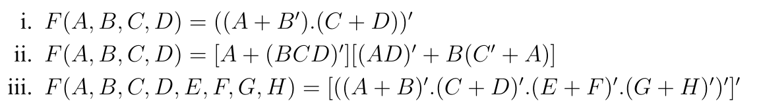

ب) ‫ﻋﺒﺎﺭﺍﺕ‬ ‫ﺯﯾﺮ‬ ‫ﺭﺍ‬ ‫ﺍﺛﺒﺎﺕ‬ ‫ﮐﻨﯿﺪ‪.‬‬

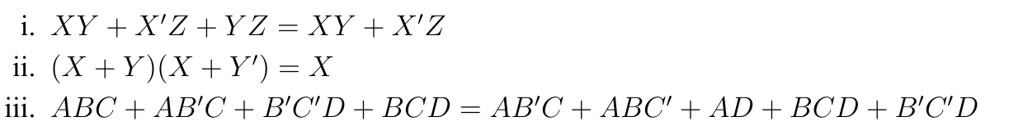

‫ج) عبارات ‬ ‫ﺯﯾﺮ‬ ‫ﺭﺍ‬ ‫ﺑﻪ‬ ‫ﻓﺮﻡ‬ ‫‪SOP‬‬ ‫ﺑﺎﺯﻧﻮﯾسی‬ ‫ﮐﻨﯿﺪ‪.‬‬

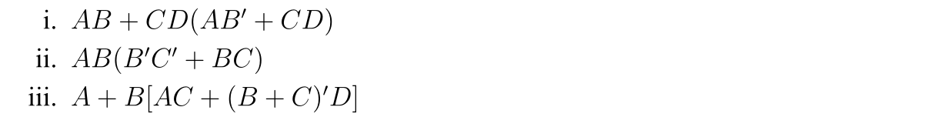

۶)

الف) نشان دهید هر دو مدار نشان داده شده در این سؤال یک تابع را نمایش می‌دهند

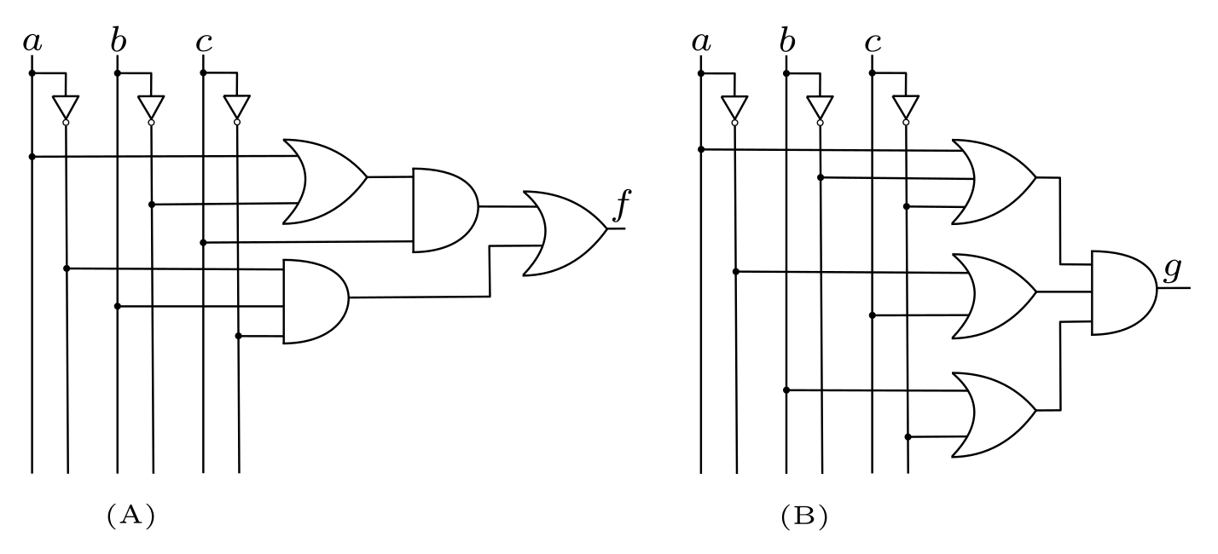

ب) بدون درنظر گرفتن تأخیر گیت ها خروجی f را به ازای سیگنال های ورودی داده شده رسم کنید.

